旅游网站竞品分析报告
携程网、去哪儿网、穷游网、蚂蜂窝
黄晓月
2013/7/4

目录

1市场趋势 3
2四家旅游网站的定位和发展现状 4
2.1定位slogan 4
2.2发展现状 4
2.2.1 携程VS去哪儿 5
2.2.2穷游网VS蚂蜂窝 6
3网站主要功能体验 7
3.1 携程网 7
3.2 去哪儿网 10
3.3 穷游网 13
3.4 蚂蜂窝 16
4交互细节优缺点 19
4.1携程网 20
4.1.1携程的详细信息展示页 20
4.1.2携程网订火车票 21
4.1.3携程网第三方账号登陆 21
4.2去哪儿网 22
4.2.1搜索机票 22
4.2.2机票组合推荐系统 23
4.2.3去哪儿游览酒店详细信息 24
4.2.4攻略-创建攻略 25
4.3 穷游网 26
4.3.1 穷游网论坛页面 26
4.3.2穷游社区导航 26
4.3.3做计划—创建行程 27
4.4蚂蜂窝 28
4.4.1蚂蜂窝社区 28
4.4.2蚂蜂窝机票 28
5 总结 29

1市场趋势
艾瑞咨询统计数据显示，2012中国在线旅游度假市场交易规模达211.9亿元，增长54.8%；其中出境游、国内中长线游、周边游在整体在线度假中的占比分别是37.7%，35.7%和26.6%，三者的年增长率分别为63.6%、28.2%和93.6%。出境游细分市场交易规模约为79.9亿元，国内游细分市场交易规模约为75.6亿元，周边游细分市场交易规模约为56.5亿元。
在线旅游度假市场的蓬勃发展首先依托于国内旅游服务业整体的繁荣，政府政策扶持、旅游服务商资源整合能力提高、消费者消费能力的提升等因素共同促进了度假服务行业的快速发展。另外，随着信息社会和互联网技术的发展，在线代理商打破了传统的格局，得以在目的地和消费者之间建立了新的联系，为该市场提供了新的价值。在线旅游度假服务丰富的产品种类满足了消费者多样化的需求，其便利性、高效性吸引了越来越多人的目光。
出境游为第一大板块，与传统旅行社方面的结构有所不同，核心原因是出境游游客购买能力强，对在线预订出境游产品的方式接受度高，而且出境游产品人均消费高。周边游为第三大板块，在整体中的比例达26.6%，是因为近年来周边自助游的盛行大力促进了周边目的地要素（如景区酒店、门票等）的开发上线，极大地方便了用户周边游产品的预订。在旅游度假市场快速发展的大趋势下，出境游、周边游的用户（及潜在用户）与快速增长的网民群体高度重合是二者高增长的主因。
旅游业的蓬勃发展带动了一批新旧旅游网站的发展，下文就携程网、去哪儿网、穷游网、 蚂蜂窝进行竞品分析。

2四家旅游网站的定位和发展现状

2.1定位slogan
携程网（www.ctrip.com）：酒店预订,机票预订,旅游度假,高铁预订,就上携程网！
关键词：酒店、机票、高铁预订
去哪儿网（www.qunar.com）：特价机票，超值酒店，省心省钱，聪明你的旅行！
关键词：比价，机票，酒店
穷游网（www.qyer.com）：出境游_旅行指南_旅游攻略_游记攻略_境外旅游
关键词：出境，攻略指南
蚂蜂窝（www.mafengwo.cn）：旅游攻略,自助游,自驾游攻略,靠谱旅游社交媒体网站
关键词：旅游社交媒体，自助游攻略

2.2发展现状
下表2-1是四个网站运营数据。

名称 | 携程网 | 去哪儿网 | 穷游网 | 蚂蜂窝
上线时间 | 1999年（14岁） | 2005年（8岁） | 2004年（9岁） | 2006年（7岁）
Alexa中国排名 | 105 | 77 | 710 | 308
访问量 | 0.165% | 0.222% | 0.0243% | 0.048%
游览页面总数 | 0.01126% | 0.01150% | 0.00144% | 0.00403%
用户游览页面平均数 | 6.09 | 4.62 | 5.3 | 7.5
在线时长（分钟） | 5:60 | 4:54 | 5：53 | 7：37
来自搜索引擎的比例 | 16.3% | 26.3% | 23.3% | 17%
用户覆盖数（人/百万人） | 1357 | 2090 | N/A | 482
用户离开后去的竞争对手网站 | qunar.com | ctrip.com | mafengwo.cn | ctrip.com
（表2-1 运营数据）
表注：
- 用户规模数来自《在线旅行网站用户覆盖数3月1日-3月31日排名》 中国电子商务研究中心讯 2013年4月11日。
- N/A代表无相关数据。
- 其他数据采集时间为2013年7月3日。
- 除用户覆盖数以外的数据来自www.alexa.com，所有数据皆为过去七天的平均值。

2.2.1 携程VS去哪儿
从定位slogan和表2-1可以看出，携程和去哪儿业务相似，都是集中在酒店、机票预订领域。用户会在这两个网站之间相互流转，找到自己最心仪的酒店和机票。
区别在于：
携程：典型的OTA（在线旅行社，是代理商直接与酒店或航空公司合作，赚取佣金的方式），属于典型的旅游行业B2C，起步较早，靠大量的线下服务点，通过客户服务去赢得份额的在线旅游公司。
运营模式：携程是从航空公司、酒店、景区等那里拿票、房间、景区项目，以批发商的优势获取低价，然后再转手卖给消费者。以差价、返点为主要利润，相当于一个中介。最主要的核心竞争力是携程已经积累的那些大批的优质客户，那些优质的商务用户对价格不敏感，会给携程在机票和酒店的预定上带来的巨大利益。
定位：旅游加商旅的机票和酒店预订服务，商业模式：代理机票，代理酒店。

去哪儿：旅游领域内的垂直搜索，赚的是流量和点击。
运营模式：自己不做产品，整合中小OTA的信息，向用户提供OTA们线上销售的服务。
定位：商旅的机票和酒店服务，商业模式：机票代理，酒店网络流量代理。

可以从表中明显看出去哪儿背靠百度支持，SEO做的最好，排名77，用户覆盖数最广，在线时长最短，说明其搜索功能能快速帮助用户比价，把用户吸引到最匹配他需求的机票/酒店去，同时也给相应的OTA带去流量。这种定位也决定了它会成为用户最大的入口，这点从用户覆盖数上可以得到验证。

2.2.2穷游网VS蚂蜂窝
从定位slogan和表2-1可以看出蚂蜂窝和穷游网业务相似，都是以用户UGC提供建议为核心的服务公司，对旅游相关信息整合，制作旅游攻略指南，形成旅游社区。商业模式还在摸索中，目前主要靠出售流量、广告位、风投来经营。
区别在于：
穷游网：定位专注在国外出境自助游。有文艺气质，用户相对高端，提供国外穷游锦囊电子杂志。在出国自助游的势头刚起步阶段，内容还不够丰富，不少用户在穷游网上找不到相关信息就流转到蚂蜂窝网站上去了。
蚂蜂窝：定位主打国内，创始人媒体属性偏重，所以会出产旅游攻略指南电子杂志作为主要产品，指南内容质量较高，游记攻略丰富，用户驻足时间最长，但是针对个人交互性不足。
从运营健康状况来看，去哪儿>携程>蚂蜂窝>穷游。

3网站主要功能体验

3.1 携程网
从sitemap可以看出携程网主打酒店预订、机票购买、高铁购买、旅游度假这四个模块。携程网首页导航图3-1如下：
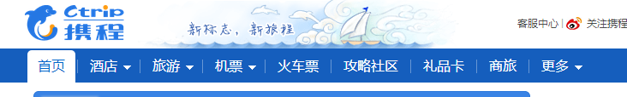
（图3-1 携程网导航栏）
 | 功能点 | 关键行为路径 | 特点 | 侧重点 | 用意
基础功能模块 | 订酒店 | 输入入住城市、入住退房时间、酒店位置、酒店名称，搜索 | 筛选类型相当细化，价格、星级、位置、品牌、设施的单/复选项足够快速帮你筛选出符合条件的酒店 | 酒店为主的信息展示，再是该酒店每个房间的价格套餐。有评分数，促销信息等帮助决策。 | 吸引对酒店质量环境地理位置要求较高，对价格不敏感的用户
基础功能模块 | 订机票 | 输入航程类型，出发城市，到达城市，出发日期，返回日期，搜索 | 按日期预测机票价格90天最低价，多处出现机+酒引导按钮，将业务导向酒店。将促销高价航班直接显出，不顾价格高低排序 | 以航班按时间、机场、航空公司、舱位、价格为排序条件，低价吸引后可再展示更多高价舱位 | 有单独复选框“仅查看公务舱/头等舱”可见这个功能是专门为商旅人士服务，想要吸引的是关注时间、航空公司、舱位多过价格的用户
基础功能模块 | 订旅游路线套餐 | 输入出发地，目的地，搜索 | 高级搜索筛选类型相当细化，日期，价格，类型，天数，等级，交通工具帮你筛选出符合条件的旅游路线套餐 | 各地团队游套餐的数量明显大于自助游数量。 | 吸引家庭式抱团出游用户，并且引入“机+酒”按钮从该页面导流到机票+酒店页面。
基础功能模块 | 订火车皮 | 输入车票类型，出发城市，达到城市，出发日期，返回日期 | 筛选类型相当细化，车型，出发时段，到达时段，出发车站，到达车站，始发过路 | 主打高铁票，车次最多 | 吸引求交通速度，对价格不敏感用户
基础功能模块 | 账户订单管理 | 登录/注册我的携程 | 可使用支付宝、QQ、新浪微博、360、网易、人人、MSN、百度合作网站登录 | 全部订单管理，注册登录积分激励，下单积分激励，用下单返积分的方式增加用户黏度 | 吸引积分高的用户持续下单购买行为
社交功能模块 | 攻略社区 | 搜索城市、景点、游记、问答查找信息 | 单独做了一个跳转页面，在账户管理里的社交也是专门跳转出去，有结伴、小组、我的主页特色版块 | 结伴非常像豆瓣的活动，小组非常像豆瓣的小组，从界面到功能到交互 | 单独的版面设计，单独的招聘启事，有意重点培养攻略社区UGC内容
特色功能模块 | 礼品卡 | 购买、领取电子/实体礼品卡 | 礼品卡内预付价值一元等值于一元人民币 | 把礼品卡当送礼礼物，用信用卡购买礼品卡加倍积分 | 吸引企业用户集中购买礼品卡，当做企业旅游福利
特色功能模块 | 商旅 | 输入企业卡号、密码登陆 | 提供大企业商业旅行一揽子解决方案 | 专门洽谈的商业用户，不可自行注册 | 吸引企业级员工差旅业务
（表3-1 携程网站模块功能分析）
总体体验：携程网专门为商旅用户设计的功能相近，既照顾到了商旅个人用户又照顾到了企业集团用户，并且在准备大力发展攻略社区模块，增强用户黏度，为定制产品起到内容贡献。

3.2 去哪儿网
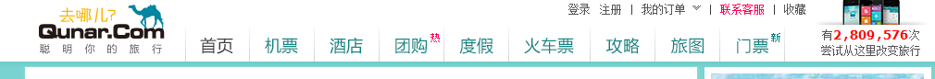
（图3-2 去哪儿网导航栏）
 | 功能点 | 关键行为路径 | 特点 | 侧重点 | 用意
基础功能模块 | 订机票 | 选择航程类型，出发城市，到达城市，出发日期，返回日期，搜索 | 默认价格从低到高，有推荐系统，自选系统，此组合推荐理由。排序能按照起飞时间、降落时间排序 | 搜索推荐系统，当用户只提供模糊的需求，出发地和地点，默认按照最优价格来向用户做推荐 | 突出比价功能，在这里能找到所有航班，并且找出最便宜的航班
基础功能模块 | 订酒店 | 输入地点，入住日期，离店日期，搜索 | 可选择商圈，地标，热门位置，地铁线路来组合搜索 | 人性化考虑旅游一般都想选择景点或者车站附近，交通便利来选择酒店，于是摈弃固有陌生地址名，采取商圈地标来帮助筛选 | 增加酒店直销预订入住返现功能，吸引自由行旅游者，年轻人一类
基础功能模块 | 团购 | 输入关键字，可团购酒店、周边国内出境等旅行套餐、门票 | 对旅游产品进行团购，将低价进行到底 | 酒店类团购占总团品四分之三。 | 吸引对价格敏感者，对线路不挑剔者
基础功能模块 | 度假 | 选择出发地，输入目的地、主题或关键词搜索 | 按照主题类进行推荐，比如当季热门，亲子出游线路，海岛美食购物等 | 侧重自由行和团购线路 | 吸引无具体目的地，但求便宜的出行旅游用户
基础功能模块 | 订火车票 | 选择搜索类型，输入出发站，到达站，日期 | 搜索结果专注在该日期内，出发-到达站之间的所有车次，默认按照价格从低到高 | 侧重单程检索，如果需要返程的话，需要再次搜索返程车次。并且当有适合出发-到达站的线路，优先进行航班推荐 | 在购买火车票的页面里多次出现相关打折航班机票推荐，用来导流去机票页面
基础功能模块 | 账户订单管理 | 登录/注册我的去哪儿账号 | 可使用新浪微博、百度、人人、豆瓣、团800、QQ，开心网合作网站登录 | 管理我的机票、酒店、团购、度假、门票订单
社交功能模块 | 攻略 | 输入城市、景点进行查询旅游攻略、旅游信息 | 攻略页面专门提供手机版app下载，攻略库内攻略可以以word，pdf，手机版下载存放 | 我的旅行空间，制作攻略，选择攻略收集行程，可以把别人一直做的单个地点攻略当做物件一样挑选放到自己的行程安排购物车里，设计的非常赞！ | 写实化的交互设计流程，方便用户游览精美的攻略，一键收集，利用已有的攻略地点内容DIY自己的攻略，非常棒！将攻略制作的门槛大大降低，吸引用户创建自己UGC，把去哪儿的移动端当做旅行计划笔记本来用
特色功能模块 | 旅图 | 发现游记，游记达人，轻松写游记 | 专门跳转到一个新的页面，作为旅图，游记以“图”为主，写旅途中的所见所闻，信手拈花 | 一键整理旅行照片，特地与攻略计划性强的游记分开。以旅行中的美图为主，形成了一个图片素材库，大家分享 | 吸引晒图控，帮助用户整理旅行照片，轻松创建分享游记，大大降低了用户UGC写游记的门槛
新功能模块 | 门票 | 输入景点、主题、城市，搜索门票信息 | 将团购中门票团品增大了曝光率 | 推广超值团购门票 | 吸引喜爱低价的团购用户
（表3-2 去哪儿网模块功能分析）
总体体验：去哪儿利用自己垂直搜索旅游产品的能力，主打自动推荐功能和团购，按照用户筛选条件，主动推荐最便宜的方案，帮用户省钱进行到底。攻略和旅图两个产品极大的简化了用户自己写游记的过程，利用手机客户端只需要挑挑选选上传就能形成一个精美的游记，顺便增加了自家手机客户端的下载量。（去哪儿网移动客户端“去哪儿旅行”是中国旅行类最受欢迎的移动应用，其拥有超过3400万的激活用户量。）

3.3 穷游网
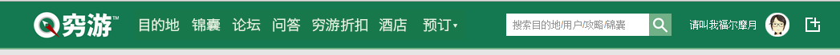
（图3-3 穷游网导航栏）
 | 功能点 | 关键行为路径 | 特点 | 侧重点 | 用意
基础功能模块 | 目的地 | 输入国家或城市，查找目的地旅游指南 | 指南包括城市概况、旅行时间、签证与出入境、货币与花费、实用信息、网友忠告，景点，体验，交通，住宿，购物，美食，问答，游记，行程、图片、地图、点评 | 既然是指南，针对大众型用户，大而全的介绍。在目的地页面能成为去其他页面的入口 | 帮助用户了解自己想去的目的地的一切相关信息，以及提供入口（锦囊、论坛和问答）去进一步了解
基础功能模块 | 锦囊 | 输入关键词搜索穷游锦囊 | 锦囊分为七大洲地区锦囊介绍、专题锦囊（包括出行装备等）、手把手系列（包括机票预订、在线投保、住宿预订、综合预订、租车预订） | 制作精美优良的旅游介绍电子杂志，涵盖境外几乎所有国家城市，供有需要了解的人下载携带查阅。告诉人们出境该做些什么，怎么做 | 与资深用户互动的一个手段，征集签约作者，挖掘出一批达人，奖励他们制作传播优质内容。同时便利地推广自家移动端
社交功能模块 | 论坛 | 看帖、写新帖、回复、喜欢、收藏、分享、搜索帖子、搜索问答 | 论坛版块分为穷游天下、欧洲、亚洲、美洲和南极、大洋洲、非洲、兴趣小组、后院 | 可在论坛里相关的版块下发表话题讨论，搜索感兴趣的话题 | 营造社区讨论氛围，分享精彩游记
社交功能模块 | 问答 | 寻找问题，查看回答，回答问题 | 搜索已提问的问题，查看最新、热门、待回答问题，我要提问，回答别人的问题，转发分享
社交功能模块 | 账号信息管理 | 登录/注册 | 可使用新浪微博和QQ登录 | 我的首页，个人资料，足迹，相册，点评，论坛帖子，问答，目的地投稿，行程计划，传照片、做计划、提问题 | 分享用户个人特色信息，收藏归纳用户在论坛、问答、活动专题的参与记录
商业功能模块 | 穷游折扣 | 选择折扣类型，旅行时间，目的地筛选出符合条件的折扣信息 | 海外旅游折扣精选信息，总数量较少，覆盖机票、酒店、保险，签证、租车、其他 | 侧重在穷游er独享超低价折扣信息 | 穷游网商业化尝试
商业功能模块 | 酒店 | 输入目的地，入住日期，离店日期 | 世界各地超过240000个酒店任你选择，从青年旅社到古堡豪宅，从星级酒店到当地人家 | 与酒店服务商booking.com合作，在这儿整合酒店信息，导流跳转到booking上下单，以穷游er的喜爱推荐口碑相传模式 | 定位把穷游er当家人，保证真实安全，为家人申请各种优惠，相当于反向团购定
商业功能模块 | 预订 | 可预订机票、保险、签证、特价酒店、华人旅店、邮轮、租车 | 与各大国内外代理商合作，整理展现他们的价格信息，主推特价酒店、华人旅店。穷游er自己不涉及费用服务 | 与锦囊中“手把手系列”主题内容结合，顺利实现咨询了解，下单购买流程 | 出售自己的网站的广告位，同时加强锦囊的利用率
（表3-3 穷游网功能模块分析）
总体体验：穷游网境外咨询大而全，像百度百科一样的指南说明，可以方便用户大体了解该目的地情况，但是针对性制定行程指导不强。而且同一旅行地点的信息分散在锦囊、论坛和问答中，寻找步骤过多。对于社区的问答，基本上靠穷游er的热心，无任何相应的激励制度，除了签约作家和热门话题外无其他运营手段，社区氛围不够活跃。

3.4 蚂蜂窝
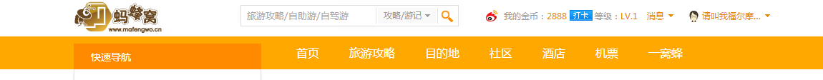
（图3-4 蚂蜂窝导航栏）
 | 功能点 | 关键行为路径 | 特点 | 侧重点 | 用意
基础功能模块 | 旅游攻略 | 输入想去的地方，搜索旅游攻略杂志 | 全部攻略分为国内攻略、国外攻略、主题攻略；  下载推荐按本月最受欢迎，下载人气，更新时间排序 | 会根据当下时节相应推出当季推荐、毕业旅行TOP10、骑行TOP10、季节推荐、主题推荐来吸引用户下载旅游攻略，并有讨论区来对攻略进行评论。 | 突出蚂蜂窝制作的精美攻略，国内外攻略齐全，尤其国内，帮助用户做功课。有卖杂志书的倾向，并有网友自行点评推荐
基础功能模块 | 目的地 | 输入关键词搜索旅游攻略/自驾游/自助游 | 根据目的地、月份、主题来游览相关游记，根据关键词搜索蚂蜂窝内所有相关的旅游游记帖子、目的地介绍、酒店、美食、找人等等 | 侧重检索功能，把跟主题相关的一切网站内容都搜出来，但是每一份内容信息量又很少，需要用户挨个甄选 | 对旅游攻略电子杂志的一个补充，快速搜索到电子杂志中的某一部分内容
社交功能模块 | 社区 | 新鲜事、我的窝、嗡嗡、小组、真人兽、混吧、好友动态、线上活动、随便看看、粉丝、关注、游记 | 功能多而全，页面设计是微博和豆瓣的黏合体。 | 通过用户发布嗡嗡状态、游记、参加小组等等活动来获取积分激励 | 活跃社区氛围，营造以旅游交流为话题社交网络
社交功能模块 | 账号信息管理 | 登录/注册 | 可使用新浪微博、QQ登录、人人网、MSN、开心网、搜狐微博登录 | 我的蚂蜂窝、写游记，关注好友，收藏，一窝蜂收藏夹，设置，分享设置 | 形成单向关注社区关系
商业功能模块 | 酒店 | 输入关键词（国家、地区、城市），入住日期、退房日期，搜索 | 与booking.com、agoda、携程，艺龙、酷讯、游多多合作，导流到以上合作网站 | 自身不承办业务，只起信息整合推荐作用 | 出售流量和广告位
商业功能模块 | 机票 | 输入行程类型、出发城市、到达城市、出发时间，返回时间，搜索 | 搜索全网机票价格，包括淘宝旅行、携程、酷讯、南方航空、同程、快乐行、非凡旅行、9588网，整合其他网站资源在本网站展示 | 主打特价机票，导流到合作旅游网站上下单购买 | 出售流量和广告位
特色功能模块 | 一窝蜂 | 秒杀团购 | 与各大代理合作，每周推出极少量低价团购，进行秒杀活动，基本上十分内秒杀结束 | 活动页上的商品标示“售罄”，营造稀缺气氛，收藏分享功能满足秒杀人晒货意愿，讨论帖里没抢到的人表示羡慕嫉妒、下次努力来营造商品的抢手感 | 蚂蜂窝商业化的一步
（表3-4 蚂蜂窝网站功能模块分析）
总体体验：蚂蜂窝的攻略数量很多，根据地点、主题更加细化，制作精美。但是同样跟穷游网一样，内容针对性不强。蚂蜂窝页面设计是我觉得这四个里最糟糕的，但是他社区积分体系做得最好，利用打卡换积分的形式鼓励用户每日登陆；微博、人人等社会化分享，用户在微博看到感兴趣的信息，在直接进入网站查看详情等手段增加用户黏度，通过社区中拍卖、PK、真人兽等形式增加用户在网站中的活动丰富度，避免用户只是单一的看帖回帖等提升用户活跃度，通过等级、去过的地点等内容展示增强用户的荣誉感。它是在打造以旅游话题为主的社交媒体。

4交互细节优缺点
成熟的网站交互细节都比较多，摘选了一些觉得体现了网站特点的细节来说明。

4.1携程网

4.1.1携程的详细信息展示页
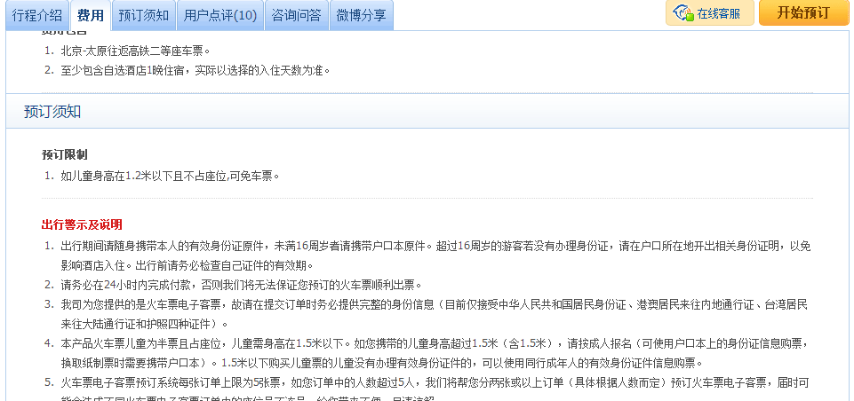
（图4-1 携程网旅游套餐展示说明页）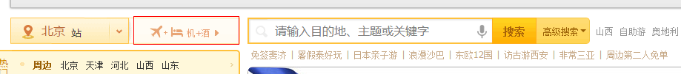
（图4-2 携程网旅游页面）
酒店、旅游套餐等详细信息展示页面都做得很不错，酒店里的设施包括上网条件，停车场等等都非常细致的标出来。
优点：以旅游套餐详细展示页为例。
上方导航会根据你游览的位置变换，可以了解自己所处信息位置和切换信息位置。
无处不在的在线客服，展示了携程背后强大的客服管理系统。
缺点：旅游页面，加入“机+酒”按钮，从逻辑上来说，旅游套餐一定是已经将往返交通包括在内，参游的人不需要再自己寻找酒店和机票，此处还专门放置这个按钮，只是用来导流，对用户对产品的选择起不到作用。

4.1.2携程网订火车票
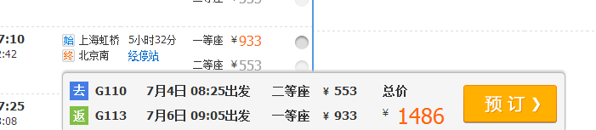
（图4-3 携程网订火车票页面）
优点：选择来回火车票后，实时在页面展示组合价格，一键预订功能。
缺点：更换选择，可以看到页面radio按钮的明显全部缓冲中。

4.1.3携程网第三方账号登陆
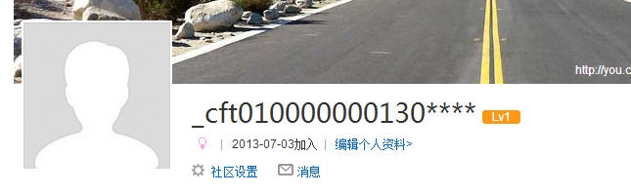
（图4-4 第三方账号登录空间首页）
优点：可以利用第三方账号登陆。
缺点：登陆后用户名是一串系统自动生成的字符串，并且这个名字还会出现在社区等地，完全提供不了记忆识别作用。

4.2去哪儿网

4.2.1搜索机票
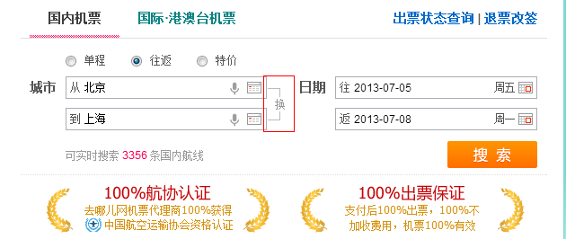
（图4-4 去哪儿国内搜机票网页）
优点：在去哪儿网搜索机票，增加一键对换城市。

4.2.2机票组合推荐系统
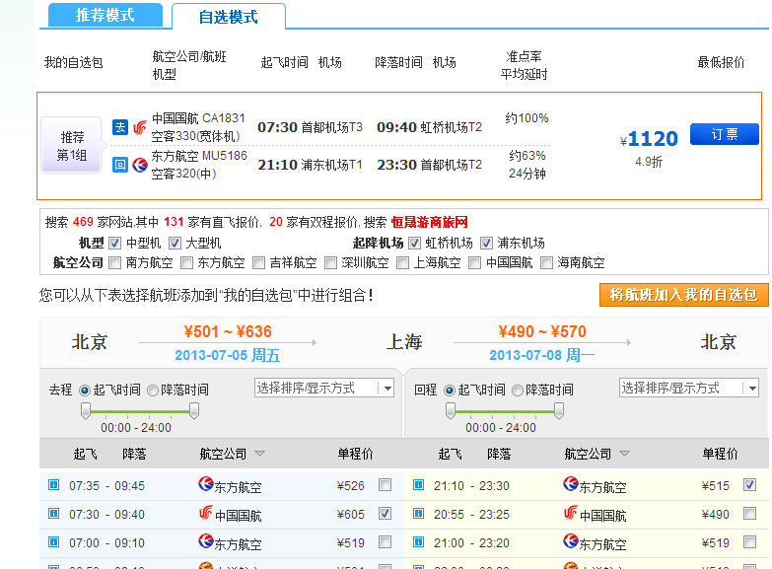
（图4-5 去哪儿网往返航班自选模式页面）
优点：可以选择n个去程航班，n个回程航班，排列组合出n*n个组合，并按照价格从低到高形成推荐。
缺点：每次更改需要再多按一下“将航班加入我的自选包”，不能实时显示变化。

4.2.3去哪儿游览酒店详细信息
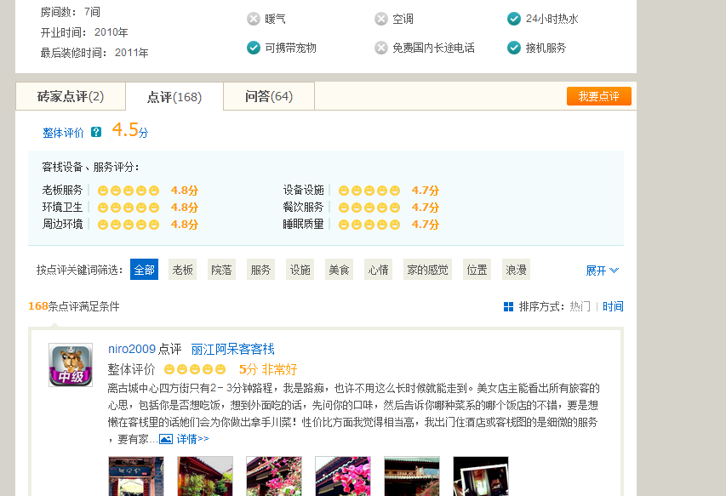
（图4-6 去哪儿网酒店评论网页）
优点：游览时会有同时还有N个在游览该酒店的右下角提示。
对于酒店的评论分为专家点评和点评。其中专家为官方特派试睡员，保证评论的可信度。
可见非常注重点评内容的沉淀。

4.2.4攻略-创建攻略
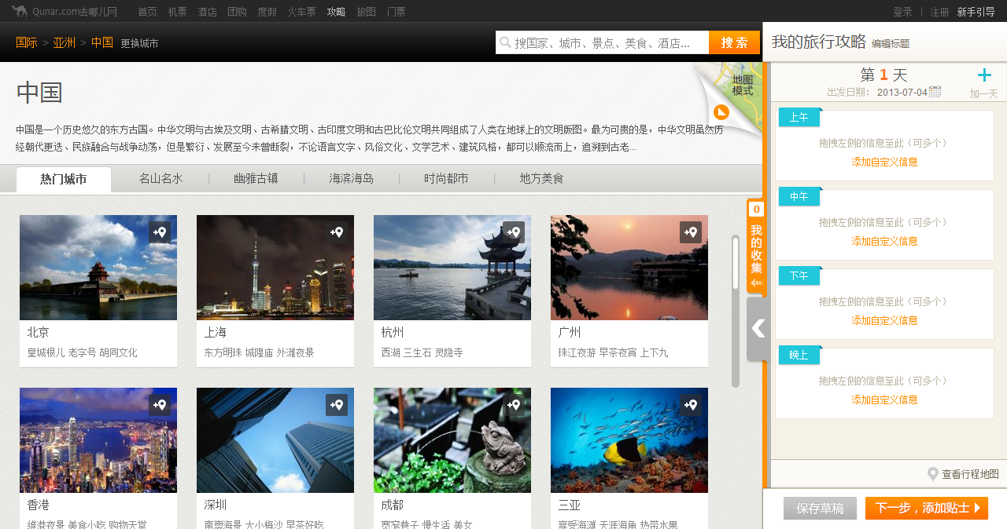
（图4-7 去哪儿-攻略-创建攻略页面）
优点：选择网站中已有的游记，细化到每一个地点，将该地点拖拽添加到自己行程中来，便轻松形成了自己的旅行计划，交互行为也更符合现在手势化操作。点击收藏，还有物品掉落到收藏夹里的效果。非常赞。去哪儿的旅图和创建攻略两个功能做的相当好。

4.3 穷游网

4.3.1 穷游网论坛页面
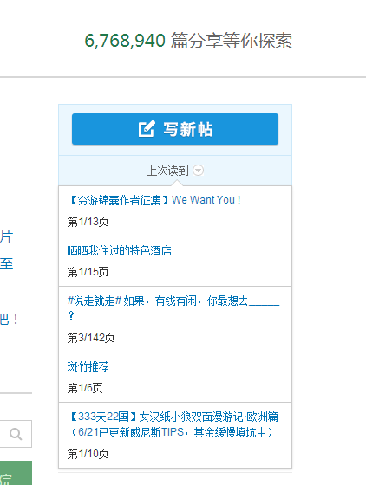
（图4-8 穷游网论坛页面）
优点：会记录登录用户上次读到的地方，便于用户继续阅读。
缺点：论坛都存在水贴过多的问题。

4.3.2穷游社区导航
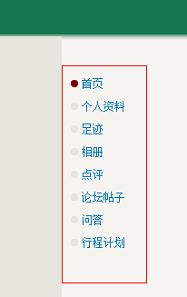
（图4-9 穷游网社区他人主页导航页面）
优点：在穷游社区看他人信息，有一个他人信息的导航栏，可以点击进入去查看他人的首页、个人资料、足迹、相册、点评、论坛帖子、问答、行程计划。
缺点：在点击个人资料后，新的页面中却没有了这个导航栏，想要再去查看他人的足迹，只有返回上一个页面再通过导航栏进入相册。

4.3.3做计划—创建行程
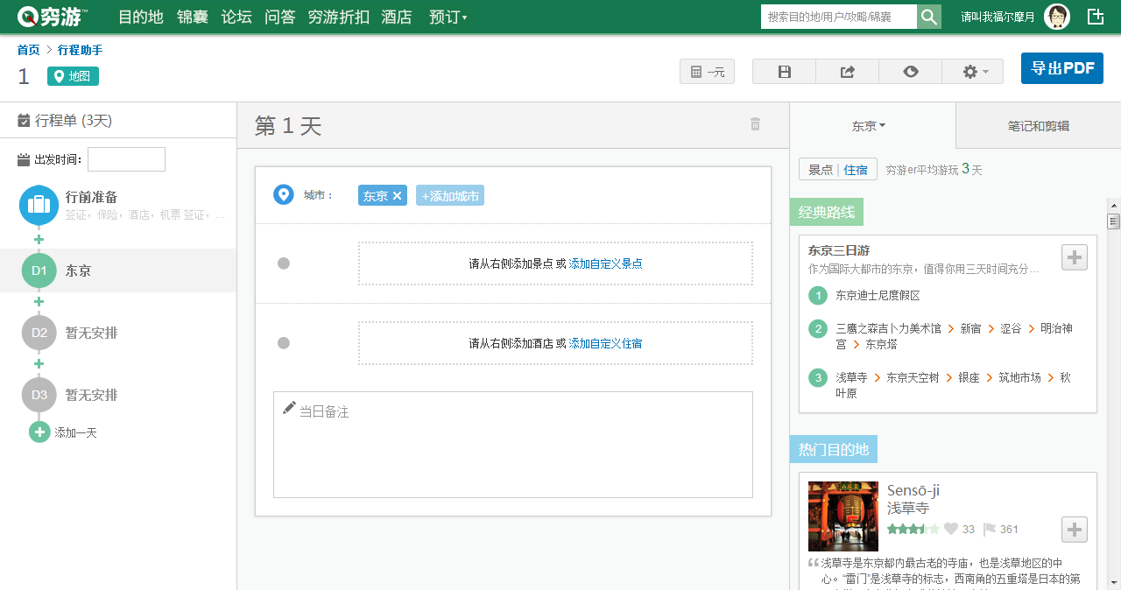
（图4-10 穷游网-做计划-创建行程页面）
优点：穷游er创建游记，可以选择网站里已有的完整游记，按钮点击添加到自己的行程中来，还可以导出为pdf，保存分享等等。
缺点：添加时不能拆分取别人部分帖子，只能整个帖子加入，而且全部的操作都通过按钮点击完成，没有手势化操作。

4.4蚂蜂窝

4.4.1蚂蜂窝社区
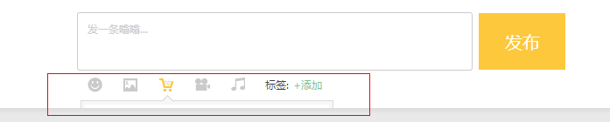
（图4-11 蚂蜂窝-社区-个人首页）
缺点：发布嗡嗡状态下的按钮显示不全，这不是设计的问题了吧，这是网页bug了吧。

4.4.2蚂蜂窝机票
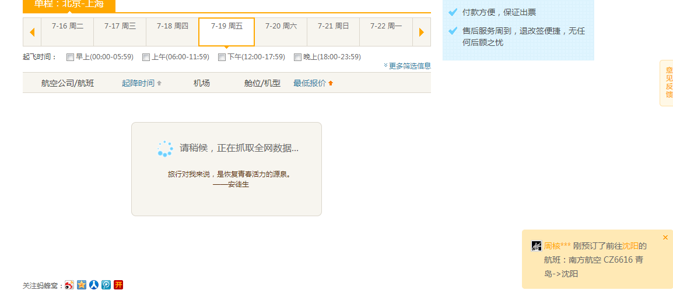
（图4-12 蚂蜂窝-机票网页）
优点：在搜索等待期间，，提示框大概2s更换显示网友/名人的有意思的话，并且在页面会时时提示“xxx刚预定了xxx”，营造一种“在一起”的社区感，你知道其他蚂蜂窝er在干什么。
缺点：搜索机票等待结果确实够久的。

从交互设计角度来看，去哪儿>携程>穷游>蚂蜂窝

5 总结
专注做业务搜索的携程和去哪儿开始发力做UGC内容运营，专注做社区的穷游和蚂蜂窝也开始逐步尝试商业化，跟业务型旅游网站合作。争夺流量、广告、攻略内容达人会是将来的趋势，降低用户贡献内容门槛，更快替用户选出心仪的旅游产品会变得更加重要。
需要持续跟踪观察四家动向变化，定期进行竞品分析。
携程网满足商业用户的设计、去哪儿网自动推荐系统和降低用户贡献内容门槛的设计、穷游网论坛页面的设计、蚂蜂窝社区激励系统的设计都是值得认真学习的地方。

数据来自《2012中国在线旅游度假市场蓬勃发展 出境游持续增长已成主力》 艾瑞咨询 2013年5月14日
数据来自去哪儿官网—关于我们的介绍。

